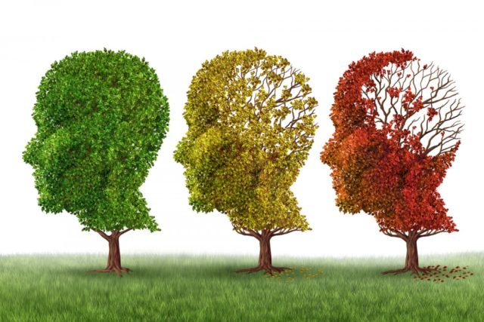

**Naslov:** **Ne zaboravi me**

**Autor scenarija poučavanja: Ivana Ukić, mag.med.tech**

**Predmet: Zdravstvena njega starijih osoba**

**Razred: 5**

**Nastavna tema: Zdravstvena njega korisnika oboljelih od Alzheimerova bolesti**

**Razina izvedbene složenosti: složeno**

**Ključni pojmovi: Alzheimerova bolest, zdravstvena njega, starija dob**

**Korelacije, interdisciplinarnost i međupredmetne teme: Zdravstvena njega opća, Načela zdravlja i njege, Profesionalna komunikacija, Etika u sestrinstvu**

**Ishodi učenja:**

* Objasniti nastanak Alzheimerove bolesti (A)
* Objasniti simptome Alzheimerove bolesti prema starijima. (A)
* Opisati zdravstvenu njegu korisnika sa dijagnozom Alzheimerovom bolesti. (B,C,D)
* **.**

**Očekivanja MPT**

**Osobni i socijalni razvoj:**

osr B.5.2.Suradnički uči i radi u timu.

**Učiti kako učiti:**

uku B.4/5.4. Samovrednovanje/ samoprocjena. Učenik samovrednuje proces učenja i svoje rezultate, procjenjuje ostvareni napredak te na temelju toga planira buduće učenje.  
uku D.4/5.2. Suradnja s drugima. Učenik ostvaruje dobru komunikaciju s drugima, uspješno surađuje u različitim situacijama i spreman je zatražiti i ponuditi pomoć  
**Zdravlje:**B.2.3.A. Opisuje zdrave životne navike.  
B.4.1.A. Odabire primjerene odnose i komunikaciju  
**Uporaba informacijske i komunikacijske tehnologije:**ikt B.5.1. Učenik samostalno komunicira u digitalnome okružju.

**Vrednovanja:**

* **za učenje: (C)**

Nastavnica kontinuirano prati rad učenika i zapažanja bilježi na Listu nastavničkog praćenja učenika. Učenicima daje povratnu informaciju o njihovom sudjelovanju, rješavanju problema i donošenja zaključka. Svoja zapažanja zapisuje u e- dnevniku u predmet Zdravstvena njega starijih osoba.

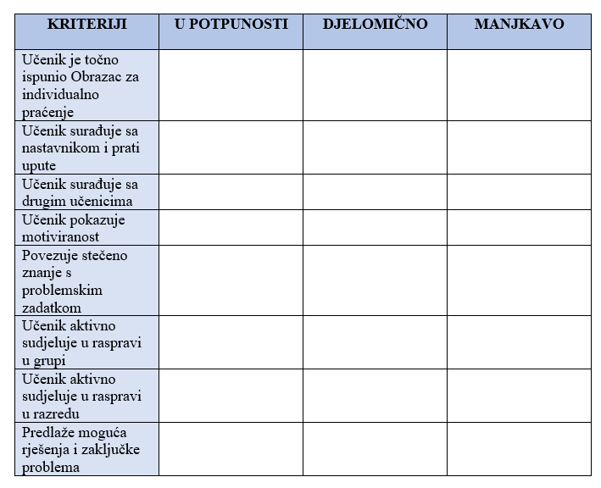

* **kao učenje: (D)**

Na kraju sata učenici ispunjavaju Listu za učeničku evaluaciju.



* **naučenog:**

Nastavna tema dio je cjeline koja će biti obuhvaćena planiranom pisanom provjerom znanja najavljenom u Vremeniku pisanih radova mjesec dana ranije.

**Tehnika poučavanja: metoda studije slučaja**

**Problem:** zdravstvena njega korisnika oboljelog od Alzheimerove bolesti  
**Polazna točka problemske nastave:** podatci o bolesniku (Prikaz slučaja)

Proces učenja primjenom metode učenja kroz studiju slučaja prolazi kroz tri faze: individualna priprema učenika, rasprava u manjim grupama i rasprava na satu.

**1. Individualna priprema učenika**

Prva faza temelji se na samostalnoj pripremi učenika na rad na slučaju. Nastavnica tjedan dana ranije učenicima dijeli Prikaz slučaja i Obrazac za individualno praćenje. Nastavnica navodi smjernice za individualni rad:

1. Pažljivo pročitajte Prikaz slučaja.

2. Vodite bilješke o onome što vam se učini zanimljivim, o idejama i pitanjima koje se javljaju tijekom čitanja.

3 . Napravite sažetak slučaja odgovarajući na sljedeća pitanja:

* Koji su problemi iz područja gerijatrijske zdravstvene njege prisutni kod korisnice?
* Koje su moguće zadaće medicinske sestre prema prikazu problema iz ovog slučaja?
* Na koji način bi pomogao/la korisniku?
* Koji su mogući uzroci ovakvog stanja korisnice?
* Koju su problemi svakodnevnog funkcioniranja prisutni kod korisnice?

Sažetak Prikaza slučaja s odgovorima učenici trebaju napisati u Obrazac individualne pripreme učenika.

**2. Rasprava u manjim grupama**

Učenici su podijeljeni u 6 grupa po 4 učenika. Svaki član grupe aktivno sudjeluje i izlaže svoja zapažanja i stavove koje je naveo u Obrascu za individualno praćenje. Za izlaganje svaki učenik ima 3 minute (do 15 minuta cijela grupa).

Pravila za rad:  
1. Svaki sudionik u potpunosti mora biti pripremljen.  
2. Svaki član grupe mora aktivno sudjelovati u raspravi.  
3. Nije potrebna uloga lidera u grupi.  
4. Učenici se ne moraju u potpunosti slagati u pogledu rješenja slučaja

5. Poštivanje vremenskog ograničenja

**3. Rasprava na satu**

Rasprava o slučaju na satu obuhvaća 5 faza.

1. Početak rasprave

Nastavnica definira osnovne činjenice iz postavljenog problema (Prikaz slučaja) i uvodi učenike u raspravu.

2. Identificiranje problema

Učenici iznose odgovore na pitanja koja su naveli u Obrascu za individualnu pripremu.

3. Analiza

Analizom slučaja učenici tumače podatke i informacije iz postavljenog problema, donose logičke zaključke. Nastavnica izvršava adekvatnu, kvalitativnu i kvantitativnu analizu dobivenih podataka.

4. Generiranje alternativa i rješenja

Učenici prepoznaju potrebe iz područja zdravstvene njege korisnika oboljelog od Alzheimerove bolesti.

5. Akcijski plan i implementacija

U zadnjoj fazi rasprave na satu nastavnica sa učenicima zaključuje raspravu, daju moguće rješenje problema te rade evaluaciju.

**…………………………………………………………………………………………………..**

**Opis aktivnosti:**

|  |
| --- |
| **A** |

**Ponavljanje**

Nastavnica na početku nastavnog sata ponavlja sa učenicima gradivo koje su usvojili prethodi sat uz pomoć alikacije Quizzi. Na pametnoj ploči pregledavamo rezultat kviza te rezultate po pitanjima.

Link za kviz: <https://quizizz.com/admin/quiz/60562b67886387001cf17e48>

___________________________________________________________________

|  |
| --- |
| **B** |

**Timski rad**

Nastavnica prikazuje učenicima hodogram rada. Učenike dijeli u 6 skupina po 4 učenika (uz pomoć kocike). Učenici analiziraju podatke iz obrasca individualne pripreme za temu sata. Za individualno izlaganje svaki učenik ima vremenski rok od 3 minute, izlaganje svih članova grupe može trajati najviše 15 minuta. Nakon individualnih izlaganja, učenici dobivaju dodatnih 7 minuta za analizu i komentare izlaganja. Kako bi rad u manjoj grupi bio uspješan svaki sudionik mora biti u potpunosti pripremljen prije početka rasprave, svaki član mora aktivno sudjelovati te se mora poštivati zadani vremenski rok.

___________________________________________________________________

|  |
| --- |
| **C** |

**Prodiskutirajmo !**

Nastavnica započinje diskusiju pitanjem: Koje su zadaće medicinske sestre koja skrbi za korisnicu iz prikaza slučaja? Učenici iznose svoje stavove i mišljenja. Učenici prepoznaju i imenuju probleme iz područja gerijatrijske zdravstvene njege, nabrajaju moguće intervencije medicinske sestre uz probleme koje navode. Nastavnica potiče učenike na raspravu postavljajući pitanja:

1. Koje su moguće komplikacije kod korisnice iz prikaza slučaja?

2. Na koji način ćemo komunicirati s dementnom osobom?

Nastavnica ispunjava Listu nastavničkog praćenja učenika, svoja zapažanja bilježi u e-dnevnik u predmet Zdravstvena njega starijih bolesnika.

page7image49442816

___________________________________________________________________

|  |
| --- |
| **D** |

**Ne zaboravi me !**

Nakon kvalitativne i kvantitativne analize ponuđenih rješenja problema nastavnica iznosi moguća rješenja. Nakon završene rasprave, možemo uvidjeti kompleksnost skrbi za osobe oboljele od Alzheimerove bolesti. Ključ kvalitetne gerijatrijske skrbi za ove korisnike leži u edukaciji, strpljivosti te humanosti i empatiji osoba koji brinu za njih. Moguća rješenja koja proizlaze iz ovoga prikaza:

* Prepoznavanje Alzheimerovog korisnika
* Svakodnevna edukacija bolesnika
* Kartice s imenima i prezimenima
* Zvono nadohvat ruke korisnika
* Komunikacija s korisnicima i obitelji
* Odnos povjerenja između medicinske sestre i korisnice
* Podsjetnici aktivnosti
* Dnevnik aktivnosti

Učenici ispunjavaju Listu za učeničku evaluaciju.

___________________________________________________________________

**Dodatna literatura, sadržaj i poveznice:**

1. <https://alzheimer.hr>

2. <https://www.alz.org/help-support/caregiving/care-options/in-home-care>

***Postupci potpore***

Prije izvođenja aktivnosti učenicima s teškoćama podrobno objasnite način rada i provjerite jesu li razumjeli. Učenike s teškoćama ne bi trebalo vremenski ograničavati u radu.